江阴职业技术学院教师培训总结及评价表
部 门 | 基础部 | 姓 名 | 李彦 | 性 别 |  | 男 |  | 出生年月 | 1968.4
所学专业 | 化学教育 | 从事专业 | 数学教学 | 职 称 |  | 讲师 |  | 职 务
培训主题 | 江苏省高职院校数学教育专业骨干教师培训
培训时间 | 2014年7月24日—2014 年8月7 日 |  |  |  | 培训地点 |  | 扬州大学
培训类型 | □出国学习 □国培骨干培训 □国培顶岗实践 ■省培骨干培训  □省培专业带头人培训 □高级访问学者 □高级访问工程师  □其它：
经费来源 | ■培训专项经费 □资助项目经费 □上级资助经费 □其它
内容概要 | 一、教育教学理念。二、高职院校数学教学知识储备。三、技能修炼。
过程简介 | 2014年7月24—8月7日扬州大学数学学院聘请了近20位专家，为江苏省高职院校数学教育专业骨干教师培训班首批学员举办了28场专题讲座，就教育教学理念政策、数学教学知识储备、技能修炼等方面进行了深入的阐述，讲座中还就学员在工作中遇到的问题进行解答与探讨，互动积极，收效显著。
亮点特色
主要收获 | - 了解更新了高职教育、教学理念，明确了大学数学素质教育的目的，树立了以人为本的现代教育理念，确立了基于大众数学和现实数学观点，强化了用数学的教学，重新审视了高职数学教学；  - 了解和深化了与高职数学有关的数学专业知识和教学理论，特别是高职数学知识点方向的前沿理论，数学史、数学文化等，更加完善了作为大学数学老师的专业理论素质体系；  - 通过专家们对大学数学课程的内容剖析、教学研究和教学方法的交流，数学建模实训和课件制作、网络教学方法等，我的课程教学技能得到了极大的提升。同时，专家们还对高职学校教师科研项目申报、科研及论文写作技巧能等方面也做了详细的讲述，对我今后的科研能力和水平的提高有一定的帮助。  - 充分感受到了名师的风采，专家学者们兢兢业业，严谨治学的敬业精神令人敬佩，他们热情幽默，平易近人的态度倍感温暖；他们的讲座或深刻、或睿智、或思辨、或沉稳，他们以鲜活的实例和丰富的知识内涵以及精湛的理论阐述，使我的教学教育理念发生了很大的变化，更重要的是我从专家们的身上学到了做人和做学问的道理；  - 通过学习，我认识到以前那种传统教育教学的师生观已跟不上时代的发展。在教学活动中，必须构建教学双主体之间的相互尊重、相互信任、相互理解的新型的平等、民主的师生关系，为学生创设一种和谐的学习氛围；通过此次培训，拓宽了我的学习视野。专家们对数学案例和实际问题的思考和解读让我深受启发，开阔了眼界，我得到了很多启发和实用性的意见和建议，收获很大。
相关证书 | 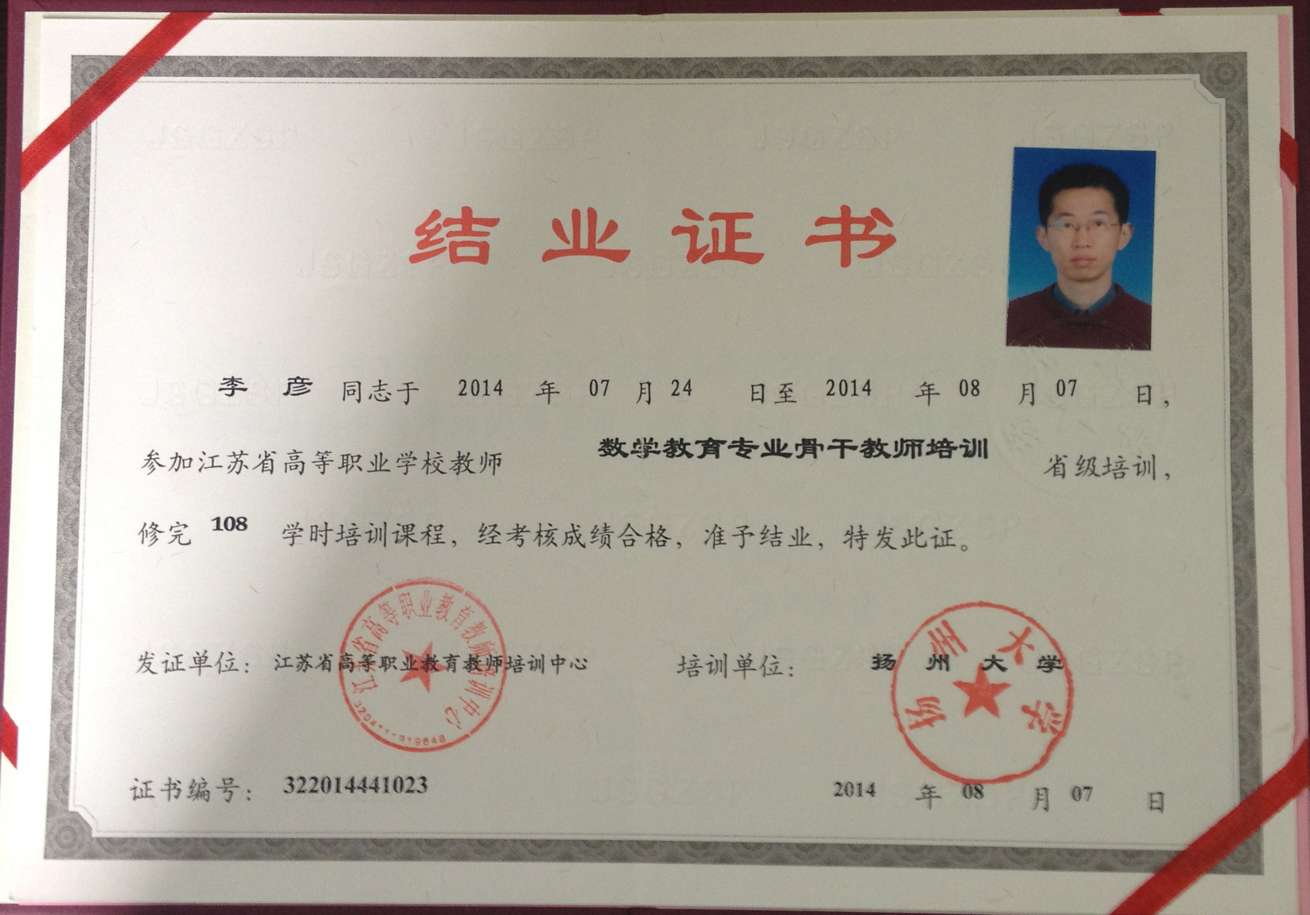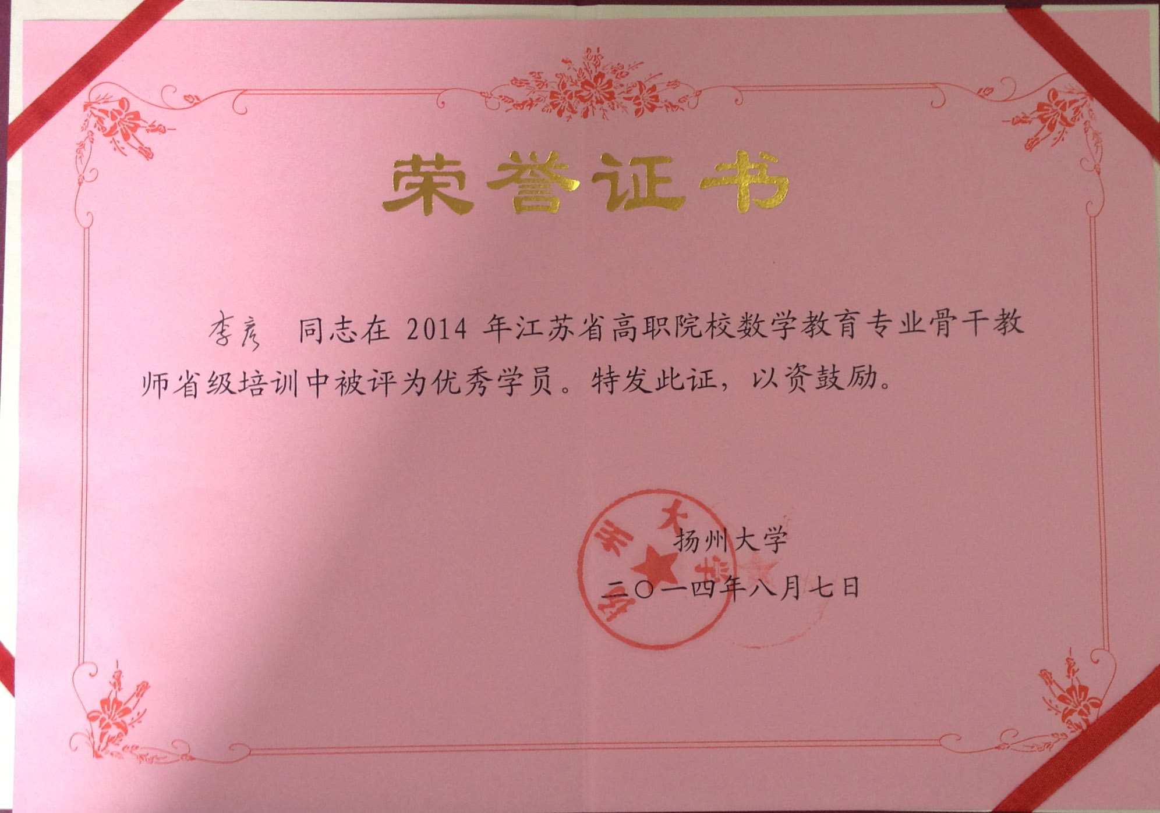
本人培训总体评价 | 认真学习思考交流，全勤参与，完成各项培训任务，被评为优秀学员。
凡培训时间在两个月及以上，或学院承担费用在3000元以上者，须在所在部门作培训交流；凡培训时间在半年以上，或学院承担费用在5000元以上者，或出国学习者，须在科技处备案公开举办讲座1次，交流培训收获。交流须PPT,此表和交流PPT将在人事处网站公开展示。

